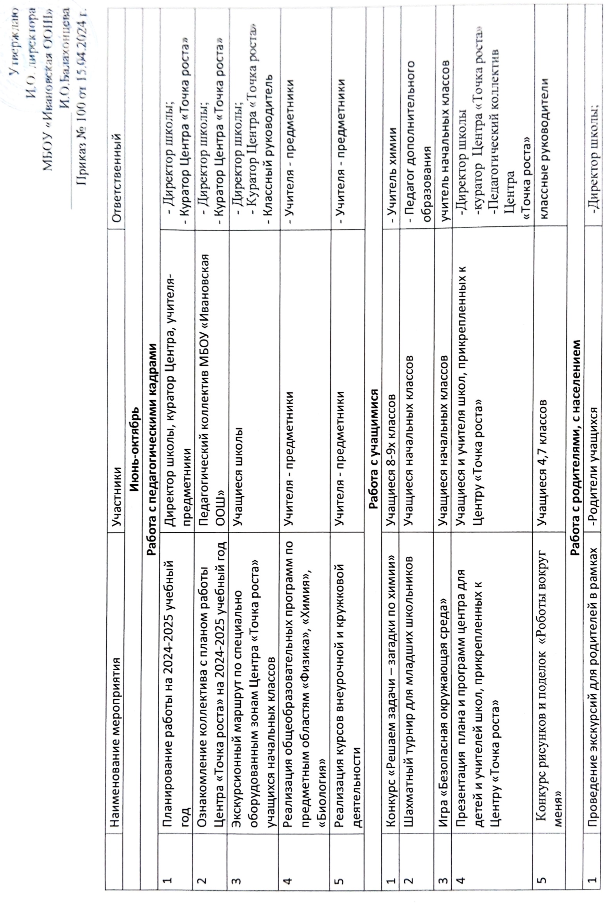
2 | Размещение информации о работе Центра  Точка роста на сайте школы и в социальных сетях. | родители учащихся | куратор Центра «Точка роста»
3. | Торжественное открытие Центра «Точка роста» | Гости, родители и учащиеся | Директор школы;  -куратор Центра «Точка роста»  -Педагогический коллектив Центра  «Точка роста».
Ноябрь- декабрь
Работа с педагогическими кадрами
1 | Проведение круглого стола «Итоги работы Центра «Точка роста» в первом полугодии». | Педагогический коллектив | -Директор школы;  -куратор Центра «Точка роста»  -Педагогический коллектив Центра  «Точка роста»
Работа с учащимися
1 | День физики в школе | Учащиеся, учителя | -Учитель физики  -куратор Центра «Точка роста»
3 | Интеллектуальная эстафета по биологии  «Игры разума» | Учащиеся 6-9-х классов | -Учитель биологии
4 | Шахматный турнир для школьников | Учащиеся 5-8-х классов | -Педагог доп образования
5 | Проектная деятельность | учащиеся 4-9 классы | учителя предметники
6 | Участие в конкурсах и конференциях  различного уровня | учащиеся школы | учителя предметники
Работа с родителями, с населением
1 | Проведение экскурсий для родителей в рамках работы Центра «Точка роста» | -Родители учащихся | -Директор школы;  -куратор Центра «Точка роста»  -Педагогический коллектив Центра  «Точка роста»
2 | Размещение информации о работе Центра  Точка роста на сайте школы и в социальных сетях. | Родители учащихся | куратор Центра «Точка роста»
Январь - февраль
Работа с педагогическими кадрами
1 | Практикум «Использование учебного оборудования и средств обучения с целью  формирования у обучающихся современных технологических навыков». | Учителя предметники | -Учителя предметники  -Директор школы;  -куратор Центра «Точка роста»
Работа с учащимися
1 | Неделя химии | учащиеся | учитель химии
2 | Игра «Химикум» | учащиеся | учитель химии
2 | Фестиваль проектов | учащиеся 4-9 классы | учителя предметники, классные  руководители
3 | Подготовка к ОГЭ | учащиеся 9 класса | учителя предметники
Работа с родителями, с населением
1 | Приглашение родителей, отчетная презентация работы Центра «Точка роста» за 1 полугодие | -Родители | -Директор школы;  -куратор Центра «Точка роста»  -Педагогический коллектив Центра  «Точка роста»
2 | Презентация проекта «Точка роста» на родительских собраниях | -Родители | -Директор школы;  -куратор Центра «Точка роста»  -Педагогический коллектив Центра  «Точка роста»
3 | Размещение информации о работе Центра  Точка роста на сайте школы и в социальных сетях. | Родители | куратор Центра «Точка роста»
Март – апрель – май
Работа с педагогическими кадрами
1 | Подведение итогов работы Центра «Точка  роста» на педагогическом совете. | Учителя | куратор Центра «Точка роста»
2 | Участие педагогов в семинарах различного  уровня | Учителя предметники
Работа с учащимися
1 | Акция «Волонтерское движение» | Учащиеся 7-9-х классов | классные руководители
2 | Неделя Физики | учащиеся | учитель физики
3 | Занимательные физические опыты | учащиеся | учитель физики
4 | Акция «День Победы» | Учащиеся школы | - классные руководители
5 | Неделя биологии | учащиеся | учитель биологии
6 | Глобальные проблемы человечества | учащиеся 4-9 классов | учитель биологии
7 | Конкурс рисунков «День птиц» | Учащиеся 5-7-хклассов | -Педагог доп. образования
8 | Экологические акции (субботники, посадка  деревьев, сбор макулатуры и батареек) | Учащиеся школы | классные руководители
9 | Подготовка к ОГЭ | учащиеся 9 класса | учителя предметники
Работа с родителями, с населением
1 | Презентация проекта «Точка роста» на родительских собраниях | -Родители | -Директор школы;  куратор Центра «Точка роста»  -Педагогический коллектив Центра  «Точка роста»

